V295 Scheda creata il 19 marzo 2026
Descrizione storico-bibliografica
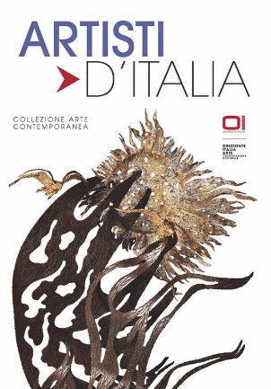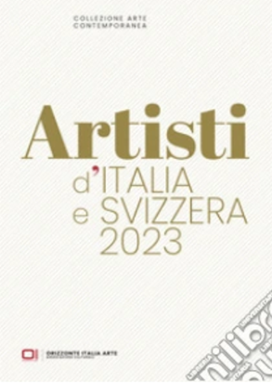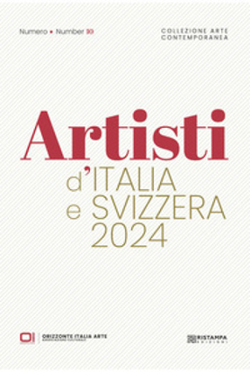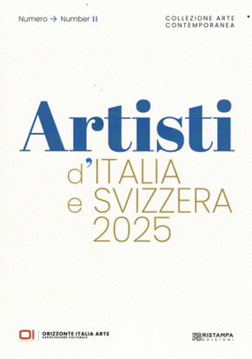

*Artisti d'Italia. - 2022. - Rimini : Orizzonte Italia, ©2022. - 175 p. : ill. ; 30 cm. ((Annuale. - RL10110337
Fa parte di: *Collezione arte contemporanea, 8
Soggetto: Artisti - Italia - Periodici

*Artisti d'Italia e Svizzera .... – 2023- . - Rimini : Orizzonte Italia arte associazione culturale ; Santa Rufina di Cittaducale (RI) : RiStampa, 2023- . - volumi : ill. ; 30 cm. ((Annuale. - CFI1169542
Fa parte di: *Collezione arte contemporanea, 9-
Soggetto: Artisti - Italia [e] Svizzera - Periodici

Classe: D709.22

